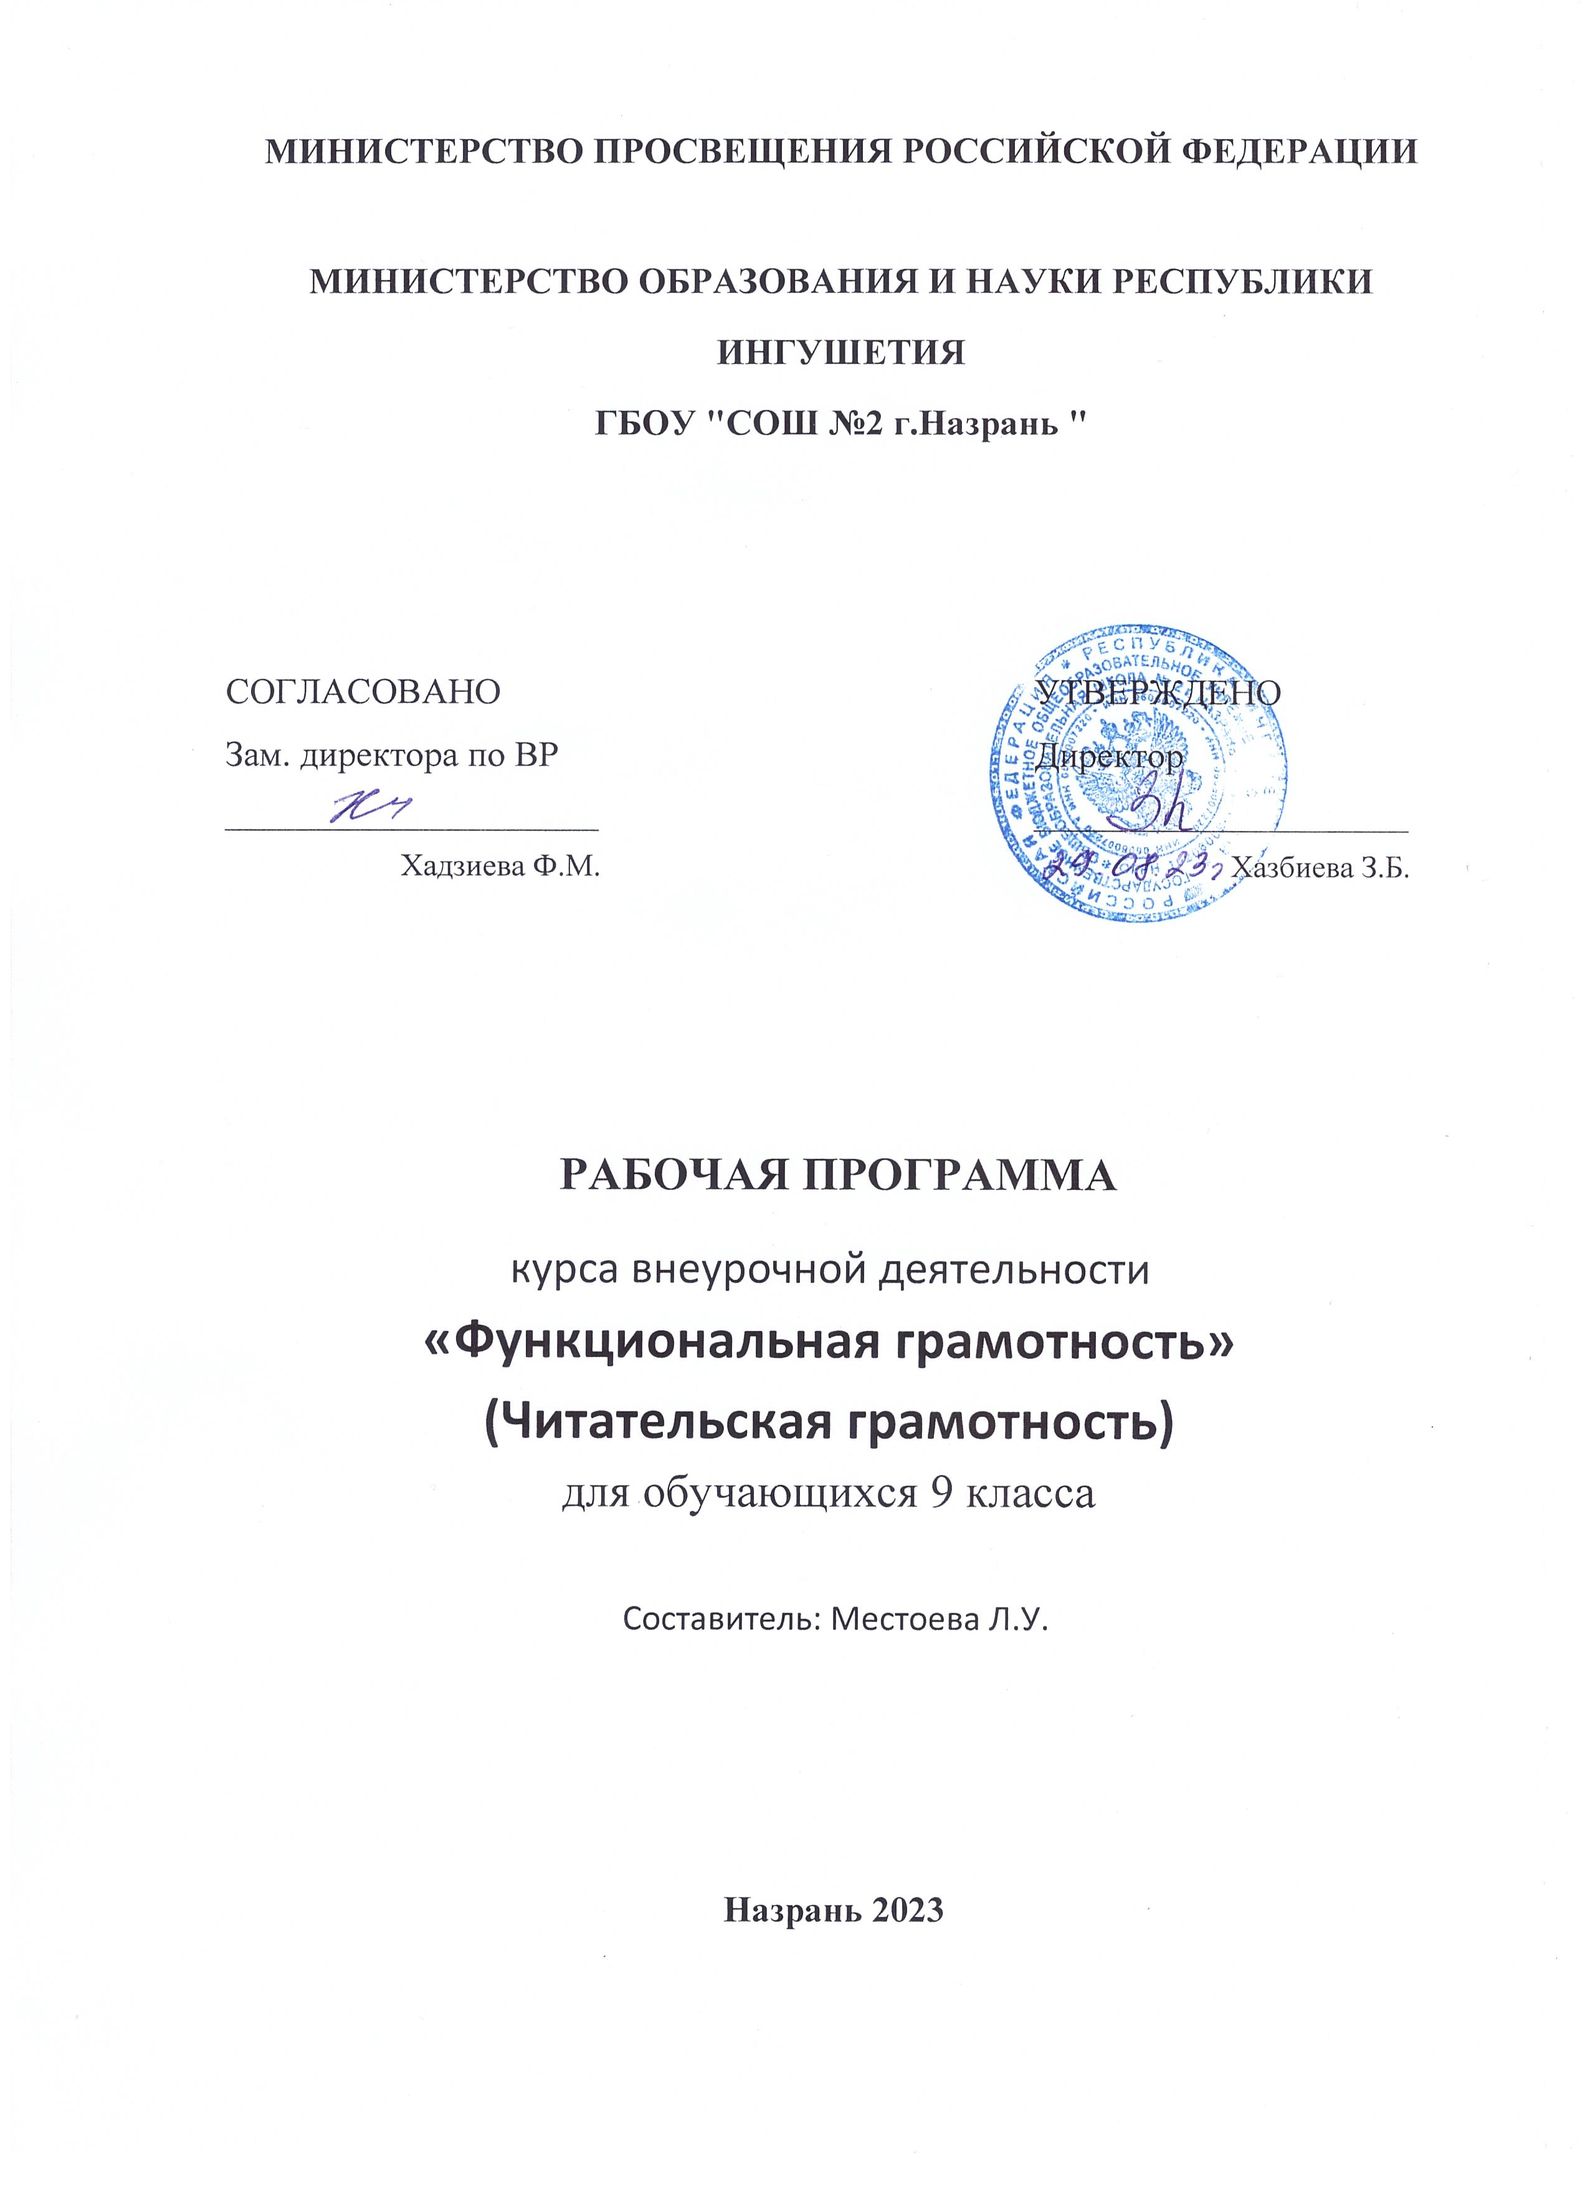

МИНИСТЕРСТВО ПРОСВЕЩЕНИЯ РОССИЙСКОЙ ФЕДЕРАЦИИ

МИНИСТЕРСТВО ОБРАЗОВАНИЯ И НАУКИ РЕСПУБЛИКИ ИНГУШЕТИЯ
ГБОУ "СОШ №2 г.Назрань "

СОГЛАСОВАНО  Зам. директора по ВР  ________________________  Хадзиева Ф.М. |  | УТВЕРЖДЕНО  Директор  ________________________  Хазбиева З.Б.

РАБОЧАЯ ПРОГРАММА
курса внеурочной деятельности
«Функциональная грамотность»
(Читательская грамотность)
для обучающихся 9 класса

Составитель: Местоева Л.У.

Назрань 2023
Раздел 1. Пояснительная записка.
1.1. Учебно-методические документы, на основании которых разработана рабочая программа.
Рабочая программа внеурочной деятельности «Читательская грамотность» составлена на основе:
- Федеральный Закон «Об образовании в Российской Федерации» (от 29.12. 2012 № 273-ФЗ);
- Федеральный закон от 01.12.2007 № 309 (ред. от 23.07.2013) «О внесении изменений в отдельные законодательные акты Российской Федерации в части изменения и структуры Государственного образовательного стандарта»;
-Федерального государственного образовательного стандарта основного общего образования, утвержденного приказом Министерства образования и науки Российской Федерации от 17.12.2010 No 1897;с внесенными изменениями в редакции приказа МинобрнаукиРоссии от 29.12.2014 года No1644 и от 31.12.2015 года No1577;

- Областной закон от 14.11.2013 № 26-ЗС «Об образовании в Ростовской области». (с изменениями на 6 марта 2020 года)(в редакции Областных законов Ростовской области от 24.04.2015 N 362-ЗС, от 06.05.2016 N 527-ЗС, от 07.11.2016 N 660-ЗС, от 29.12.2016 N 936-ЗС, от 07.11.2018 N 35-ЗС, от 05.12.2018 N 59-ЗС, от 02.12.2019 N 246-ЗС, от 16.12.2019 N 268-ЗС, от 06.03.2020 N 280-ЗС)
- Приказ Министерства просвещения Российской Федерации от 22.03.2021 № 115 "Об утверждении Порядка организации и осуществления образовательной деятельности по основным общеобразовательным программам - образовательным программам начального общего, основного общего и среднего общего образования" (вступает в силу 01.09.2021г.);
-Федерального перечня учебников, рекомендуемых к использованию при реализации имеющих государственную аккредитацию образовательных программ начального общего, основного общего, среднего общего образования, утвержденного приказом Министерства просвещения Российской Федерации от28.12.2018 No345;

-Постановление Главного государственного санитарного врача Российской Федерации от 28.09.2020 г. № 28 "Об утверждении санитарных правил СП 2.4. 3648-20 "Санитарно-эпидемиологические требования к организациям воспитания и обучения, отдыха и оздоровления детей и молодежи";
-Постановление главного государственного санитарного врача РФ Поповой А.Ю. утверждены санитарно-эпидемиологические правила СП 3.1/2.4.3598-20 «Санитарно-эпидемиологические требования к устройству, содержанию и организации работы образовательных организаций и других объектов социальной инфраструктуры для детей и молодёжи в условиях распространения коронавирусной инфекции COVID-19.
-Примерными основными образовательными программами начального и основного общего образования, разработанными в соответствии с требованиями федеральных государственных образовательных стандартов начального и основного общего образования второго поколения, одобренными Федеральным учебно-методическим объединением по общему образованию (протокол заседания от 08.04.2015 No 1/15).
-примерным региональным учебным планом для образовательных организаций Ростовской области, реализующих программы общего образования, на 2022-2023 учебный год.
- Приказами Минобрнауки России от 31 декабря 2015 года №1576, 1577, 1578 во ФГОС начального, основного и среднего общего образования внесены изменения, предусматривающие выделение отдельных самостоятельных предметных областей по русскому языку и литературе, родному языку и литературе с целью реализации в полном объёме прав обучающихся на изучение русского языка, родного языка, включая русский язык, из числа языков народов Российской Федерации.
- Уставом МБОУ «Ведерниковская ООШ».
-Основной образовательной программы основного общего образования МБОУ «Ведерниковская ООШ» на 2022-2023уч.г. приказ №79от 26.08.2022г.
-примерной программы «Развитие функциональной грамоты обучающихся» курса «Читательская грамотность» (авторы О.Ю.Ерофеева, к.п.н., зав.кафедрой преподавания языков и литературы СИПКРО, Н.А.Родионова, к.ф.н., доцент кафедры преподавания языков и литературы СИПКРО, одобрена решением Ученого Совета СИПКРО, протокол от 18.03.2019 г. № 3;

1.2. Место курса в системе дополнительного образования школы.
Для внеурочной деятельности «Читательская грамотность» в 9 классе отводится 34 часа, из расчета 1 учебный час в неделю.
№ | Темы и разделы программы. | Количество часов
1 | Формирование читательских умений с опорой на  текст и внетекстовые знания. | 5
2 | Сопоставление содержания текстов научного стиля. Образовательные ситуации в текстах. | 4
3 | Работа с текстом: как критически оценивать степень достоверности содержащейся в тексте информации? | 4
4 | Типы текстов: текст-аргументация (комментарий, научное обоснование). | 4
5 | Составление плана на основе исходного текста. | 5
6 | Типы задач на грамотность. Аналитические (конструирующие) задачи | 5
7 | Работа со смешанным текстом. Составные тексты. | 6
8 | Итоговое занятие | 1
 | Итого | 34ч.

Раздел 2. Планируемые результаты освоения программы внеурочной деятельности ««Читательская грамотность».
Личностные результаты
В сфере личностных результатов приоритетное внимание уделяется формированию:
• основ гражданской идентичности личности (включая когнитивный, эмоционально-ценностный и поведенческий компоненты); патриотизм, уважение к Отечеству, осознание субъективной значимости использования русского языка;
• основ социальных компетенций (включая ценностно-смысловые установки и моральные нормы, опыт социальных и межличностных отношений, правосознание);
• осознания значения семьи в жизни человека и общества, принятия ценности семейной жизни, уважительного и заботливого отношения к членам своей семьи;
• развитого морального сознания и компетентности в решении моральных проблем на основе личностного выбора;
• нравственных чувств и нравственного поведения, осознанного и ответственного отношения к собственным поступкам;
• готовности и способности обучающихся к саморазвитию и самообразованию на основе мотивации к обучению и познанию;
• целостного мировоззрения, соответствующего современному уровню развития науки и общественной практики, учитывающего социальное, культурное, языковое, духовное многообразие современного мира;
• готовности и способности к осознанному выбору и построению дальнейшей индивидуальной траектории образования на базе ориентировки в мире профессий и профессиональных предпочтений, с учетом устойчивых познавательных интересов.
Метапредметные результаты
- Познавательные УУД: Ориентироваться в учебниках (система обозначений, структура текста, рубрики, словарь, содержание).
- Осуществлять поиск необходимой информации для выполнения учебных заданий, используя справочные материалы учебника (под руководством учителя).
- Понимать информацию, представленную в виде текста, рисунков, схем.
- Сравнивать предметы, объекты: находить общее и различие.
- Группировать, классифицировать предметы, объекты на основе существенных признаков, по заданным критериям.
Коммуникативные УУД:
- Соблюдать простейшие нормы речевого этикета: здороваться, прощаться, благодарить.
- Вступать в диалог (отвечать на вопросы, задавать вопросы, уточнять непонятное).
- Сотрудничать с товарищами при выполнении заданий в паре: устанавливать и соблюдать очерёдность действий, корректно сообщать товарищу об ошибках.
- Участвовать в коллективном обсуждении учебной проблемы.
- Сотрудничать со сверстниками и взрослыми для реализации проектной деятельности.
Регулятивные УУД:
- Организовывать свое рабочее место под руководством учителя.
- Осуществлять контроль в форме сличения своей работы с заданным эталоном.
- Вносить необходимые дополнения, исправления в свою работу, если она расходится с эталоном (образцом).
- В сотрудничестве с учителем определять последовательность изучения материала, опираясь на иллюстративный ряд «маршрутного листа».
Предметные результаты
Учащиеся получат возможность использовать навыки смыслового чтения на уроках различных предметных областей, где есть необходимость работы с текстом для решения учебно-познавательных и учебно-практических задач; обогатить, углубить знания,
расширить культурный кругозор.

Выпускник научится:
- ориентироваться в содержании текста и понимать его целостный смысл: определять главную тему, общую цель или назначение текста;
- выбирать из текста или придумывать заголовок, соотве6тствующий содержанию и общему смыслу текста;
- формулировать тезис, выражающий общий смысл текста;
- предвосхищать содержание предметного плана текста по заголовку и с опорой на предыдущий опыт;
- объяснять порядок частей (инструкций), содержащихся в тексте;
- сопоставлять основные текстовые и внетекстовые компоненты; обнаруживать соответствия между частью текста и его общей идеей, сформулированной вопросом, объяснять назначение карты, рисунка, пояснять части графика или таблицы и т. д.;
- находить в тексте требуемую информацию (пробегать текст глазами, определять его основные элементы, сопоставлять формы выражения информации в запросе и в самом тексте, устанавливать, являются ли они тождественными или синонимическими, находить необходимую единицу информации в тексте);
- решать учебно-познавательные и учебно-практические задачи, требующие полного и критического понимания текста: определять назначение разных видов текстов;
- ставить перед собой цель чтения, направляя внимание на полезную в данный момент информацию;
- выделять главную и избыточную информацию;
- прогнозировать последовательность изложения идей текста;
• сопоставлять разные точки зрения и разные источники информации по заданной теме;
• выполнять смысловое свертывание выделенных фактов и мыслей;
• формировать на основе текста систему аргументов (доводов) для обоснования определенной позиции; понимать душевное состояние персонажей текста, сопереживать им.
Выпускник получит возможность научиться:
• анализировать изменения своего эмоционального состояния в процессе чтения, получения и переработки полученной информации и ее осмысления;
• выявлять имплицитную информацию текста на основе сопоставления иллюстративного материала с информацией текста, анализа подтекста (использованных языковых средств и структуры текста);
• критически относиться к рекламной информации;
• находить способы проверки противоречивой информации;
• определять достоверную информацию в случае наличия противоречивой или конфликтной ситуации.

Раздел 3. Содержание внеурочной деятельности «Читательская грамотность».

№ | Название темы | Содержание
1. | Формирование читательских умений с опорой  на текст и внетекстовые знания | Оценка информации и принятие решения
2. | Сопоставление содержания текстов научного  стиля | Стиль текста. Научный стиль.
3. | Критическая оценка, степень достоверности  содержащейся в тексте информации | Главная информация текста: достоверность  информации
4. | Типы текстов: текст-аргументация | Типы текстов
5. | Составление плана на основе исходного текста | План. Значимость плана
6. | Типы задач на грамотность. Аналитические  (конструирующие) задачи | Типы задач на грамотность. Особенности  аналитических задач.
7. | Работа со смешанным текстом. Составные  тексты. | Типы текстов. Особенности смешанного и  составного текстов.
8. | Мониторинг сформированности ЧГ.

Раздел 4. Тематическое планирование.

№  п./п | Дата | Тема занятия, тема контрольных работ |  | Кол-во часов
I. |  |  | Раздел №1 «Введение. Оценка информации и принятие решения» | 5ч
1 | 6.09 |  | 1.Введение в курс «Читательская грамотность обучающихся» | 1
2 | 13.09 |  | 2.Формирование читательских умений с опорой на текст и внетекстовые знания | 1
3 | 20.09 |  | 3.Формирование читательских умений с опорой на текст и внетекстовые знания | 1
4 | 27.09 |  | 4. Входной контроль. Проверка уровня читательской грамотности. | 1
5 | 4.10 |  | 5. Формирование читательских умений с опорой на текст и внетекстовые знания | 1
II |  |  | Раздел №2. «Стиль текста. Научный стиль» | 4ч
6 | 11.10 |  | 1. Стиль текста. Научный стиль. Особенности научного стиля речи. | 1
7 | 18.10 |  | 2.Сопоставление содержания текстов научного стиля | 1
8 | 25.10 |  | 3.Сопоставление содержания текстов научного стиля | 1
9 | 8.11 |  | 4.Сопоставление содержания текстов научного стиля | 1
III |  |  | Раздел №3. «Главная информация текста: достоверность информации» | 4ч.
10 | 15.11 |  | 1. Главная информация текста: достоверность информации. | 1
11 | 22.11 |  | 2.Критическая оценка , сте пень достоверности содержащейся в тексте информации | 1
12 | 29.11 |  | 3.Критическая оценка, сте пень достоверности содержащейся в тексте информации | 1
13 | 6.12 |  | 4.Критическая оценка, степень достоверности содержащейся в тексте информации | 1
IV |  |  | Раздел №4. «Типы текстов» | 4ч.
14 | 13.12 |  | 1.Типы текстов: текст- аргументация | 1
15 | 20.12 |  | 2.Типы текстов: текст- аргументация. Аргументация своей точки зрения | 1
16 | 27.12 |  | 3. Диспут «Точки зрения… Как найти верную?» Защита точки зрения | 1
17 | 10.01 |  | 4.Типы текстов: текст- аргументация. Способы проверки противоречивой информации | 1
V |  |  | Раздел №5. «План. Значимость плана». | 5ч.
18 | 17.01 |  | 1.Составление плана на основе исходного текста. | 1
19 | 24.01 |  | 2.Составление плана на основе исходного текста. Поиск информации на уровне деталей. | 1
20 | 31.01 |  | 3.Составление плана на основе исходного текста. Интерпретация текста. | 1
21 | 7.02 |  | 4.Составление плана на основе исходного текста. Понимание целостного смысла текста. | 1
22 | 14.02 |  | 5.Составление плана на основе исходного текста. Преобразование информации из одного вида в другой | 1
VI |  |  | Раздел №6. «Типы задач на грамотность. Особенности аналитических задач» | 5ч.
23 | 21.02 |  | 1.Типы задач на грамотность. | 1
24 | 28.02 |  | 2. Аналитические (конструирующие) задачи. | 1
25 | 6.03 |  | 3.Типы задач на грамотность. Аналитические (конструирующие) задачи | 1
26 | 13.03 |  | 4.Типы задач на грамотность. Аналитические (конструирующие) задачи | 1
27 | 20.03 |  | 5.Типы задач на грамотность. Аналитические (конструирующие) задачи | 1
VII |  |  | Раздел №7. «Типы текстов. Особенности смешанного и составного текстов» | 6ч.
28 | 3.04 |  | 1.Работа со смешанным текстом | 1
29 | 10.04 |  | 2.Работа со смешанным текстом. Понимание целостного смысла текста. | 1
30 | 17.04 |  | 3.Составные тексты. Поиск необходимой информации. | 1
31 | 24.04 |  | 4. Составные и смешанные тексты | 1
32 | 8.05 |  | 5. Составные и смешанные тексты | 1
33 | 15.05 |  | 6. Мониторинг сформированности читательской грамотности | 1
34 | 29.05 |  | 7. Итоговое занятие | 1ч

